小惑星Hieizan
作花 一志 （京都情報大学院大学）
先日，小惑星(8579)niHieizanという名前が付けられました。このニュースは６月１２日（火）の京都新聞朝刊に載り，Yahooトピックでも採りあげられたので，ご存知の方も多いと思います。小惑星は現在約16万個が登録されていて，多くは火星と木星との間で公転していますが，広く太陽系全体に分布しています。(8579)Hieizanは群馬県の小林隆男さんにより1996年12月に発見されました。太陽からの距離は約3億ｋｍ，公転周期は約4年，サイズは不明ですが，多分10ｋｍくらいでしょう。小惑星の命名は発見者が国際天文連合の小惑星センターに申請することによって行われます。これまでに京都の地名の名前が付いた小惑星には(4352)Kyoto をはじめ，(8572)Nijo＝二条城，(10143)Kamogawa＝鴨川，そして(5240)Kwasan＝花山などがあります。
比叡山はいうまでもなく京都の東北，琵琶湖の西に位置する美しい山です。標高848mの最高峰からは，京都・琵琶湖の両方が展望でき，野鳥・野猿の楽園にもなっています。またユネスコの世界文化遺産にも登録されています。山頂にある延暦寺は最澄により延暦七年（788年）に開かれ，朝廷・公家などの信仰厚く，平安京の鬼門（北東）を護る国家鎮護の道場として栄えました。その門前町として繁栄したのは東側山麓の坂本（大津市）です。天台宗の本山寺院ですが，禅や念仏も含み仏教の総合大学の様相を呈し，法然・親鸞・道元・日蓮たちも青年時代にはここで学びました。永享七年（1435年）足利義教に，また元亀二年（1571年）織田信長によって焼き討ちされ，現在の建物は江戸時代再建されたものです。比叡山は多数の国宝や重要文化財を有し，文学や芸術作品にも数多く登場し，仏教だけでなく日本の歴史文化に大きな役割を果たしています。
比叡山は京都市内のどこからでも眺められますが，写真を撮るとなるとマンションや工事器具やエトセトラに隠れてしまい，撮影場所を決めるのは実に難しいものでした。東山三十六峰に連なるところを撮りたがったのですが，宝ヶ池あたりで真東に見える比叡山を撮って，水星から土星までの軌道図との合成画像としたものです。

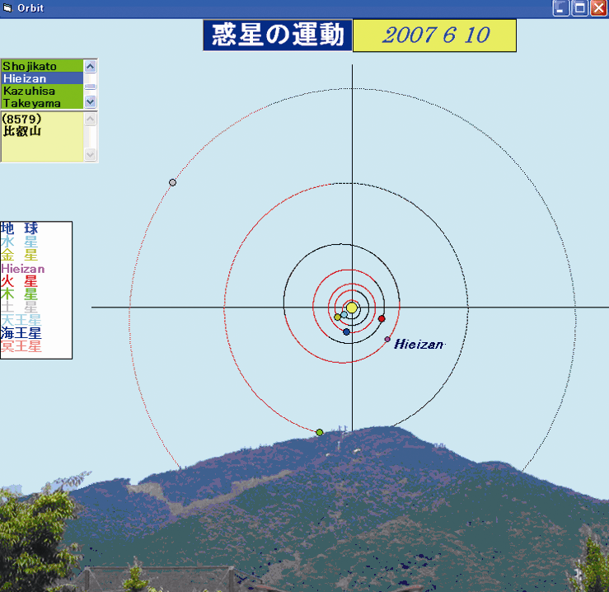
図1 2007年6月10日の惑星配置 軌道は内側から水星･金星･地球･火星Hieizan･木星･土星を表す。

